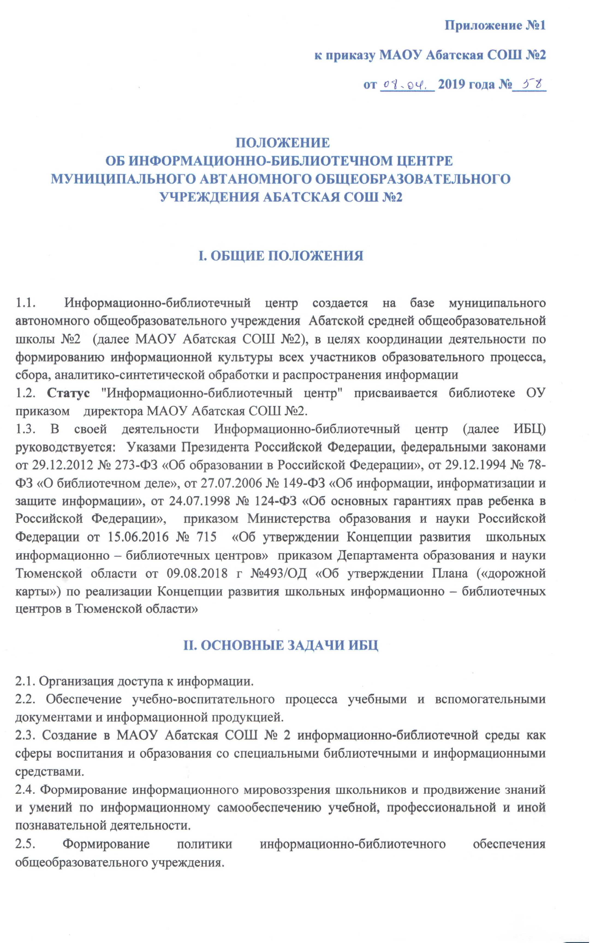

III. ФУНКЦИИ ИБЦ

3.1. Формирует информационные и библиотечно-библиографические ресурсы общеобразовательного учреждения как единый справочно-информационный фонд.
3.1.1. Комплектует единый фонд ИБЦ учебными, научно-популярными, научными, художественными документами для учащихся и педагогов на традиционных и нетрадиционных носителях информации.
3.1.2. Пополняет фонды за счет автоматизированных информационных ресурсов сети Интернет, баз и банков данных других учреждений и организаций.
3.1.3. Формирует фонд документов, создаваемых в МАОУ Абатская СОШ №2 (папок-накопителей документов и их копий, публикаций и работ педагогов ОУ, лучших научных работ и рефератов учащихся).
3.1.4. Организует единый фонд как совокупность фондов книгохранения, отделов ИБЦ, учебных кабинетов и кафедр, других подразделений МАОУ Абатская СОШ №2.
3.1.5. Управляет единым фондом с целью оптимизации объема, состава и эффективности его использования.
3.1.6. Обеспечивает работу с ресурсами Президентской библиотеки им. Б.Н. Ельцина.
3.2. Создает информационную и библиотечно-библиографическую продукцию в целях удовлетворения информационных потребностей всех участников образовательного процесса МАОУ Абатская СОШ №2.
3.2.1. Осуществляет аналитико-синтетическую переработку информации.
3.2.2. Организует и ведет справочно-библиографический аппарат (СБА) ИБЦ, включающий традиционные каталоги (алфавитный, систематический), картотеки (систематическую картотеку статей, тематические картотеки), электронный каталог, базы и банки данных по профилю ОУ.
3.2.3. Разрабатывает рекомендательные библиографические пособия (списки, обзоры, указатели и т.п.), библиографические обзоры.
3.2.4. Организует выставки, оформляет стенды, плакаты и т. п. для обеспечения информирования пользователей о ресурсах ИБЦ.
3.3. Осуществляет информационное, библиотечное и справочно-библиографическое обслуживание всех категорий пользователей МАОУ Абатская СОШ №2.
3.3.1. Организует деятельность абонементов читального зала, читального зала Президентской библиотеки им. Б.Н. Ельцина, выдачу межбиблиотечного абонемента (МБА).
3.3.2. Формирует репертуар традиционных и нетрадиционных (в том числе платных) информационно-библиотечных услуг.
3.3.3. Оказывает поддержку (консультативную, практическую, индивидуальную, групповую, массовую) пользователям ИБЦ в решении информационных задач, возникающих в процессе их учебной, профессиональной и досуговой деятельности.
3.3.4. Использует телекоммуникационные технологии в решении задач библиотечной поддержки учебной деятельности и организации доступа к информации.
3.4. Обучает технологиям информационного самообслуживания пользователей (ИБЦ)
3.4.1. Встраивает в процесс информационно-библиотечного обслуживания элементы обучающего характера (индивидуальные и групповые консультации, практические советы, показ технологических аспектов работы с информацией).
3.4.2. Организует массовые мероприятия, ориентированные на формирование информационной культуры школьников.
3.4.3. Поддерживает деятельность педагогов и учащихся в области создания информационных продуктов (документов, баз данных, Web-страниц и т.п.).
3.4.4. При наличии в учебных планах и программах соответствующих предмета, факультатива, тем, занятий курирует преподавателей, является базой для проведения практических занятий.
3.5. Формирует политику в области информационно-библиотечного обслуживания ОУ
3.5.1. Разрабатывает текущие и перспективные планы работы ИБЦ и развития системы информационно-библиотечного обслуживания ОУ.
3.5.2. Использует распределенную информационную среду МАОУ Абатская СОШ №2 и осуществляет взаимодействие с филиалами: Болдыревская СОШ, Тушнолобовская СОШ и структурными подразделениями: Водолазовская ООШ, детский сад «Ручеек», с. Тушнолобово, детский сад «Березка», с. Болдырево и организациями, имеющими информационные ресурсы.
3.5.3. Готовит предложения в целях разграничения, дифференциации степени участия в едином процессе информационного обеспечения ИБЦ и других подразделений и специалистов ОУ.
3.5.4. Предлагает и осуществляет проекты, способствующие становлению информационного мировоззрения современных педагогов и школьников.

IV. ПРАВА ПОЛЬЗОВАТЕЛЕЙ ИБЦ

4.1. Право доступа в ИБЦ имеют все участники образовательного процесса МАОУ Абатской СОШ №2 и филиалов: Болдыревская СОШ, Тушнолобовская СОШ Водолазовская ООШ, детский сад «Березка», детский сад «Ручеек».
4.2. Порядок доступа к информационным ресурсам отдельных категорий пользователей, не являющихся учащимися и сотрудниками МАОУ Абатская СОШ №2, определяется Правилами пользования ИБЦ.
4.3. Пользователи имеют право бесплатно получать:
- информацию о наличии в ИБЦ конкретного документа;
- сведения о составе информационных ресурсов ИБЦ через систему каталогов и другие формы информирования;
- консультационную помощь в поиске и выборе источников информации;
- любой документ из фондов ИБЦ во временное пользование на условиях, определенных Правилами пользования ИБЦ.

V. ОТВЕТСТВЕННОСТЬ ПОЛЬЗОВАТЕЛЕЙ ИБЦ

5.1. Пользователи обязаны соблюдать Правила пользования ИБЦ.
5.2. Пользователи, нарушившие Правила пользования ИБЦ и причинившие ущерб, компенсируют его в размере, установленном Правилами пользования ИБЦ, а также несут иную ответственность в случаях, предусмотренных Правилами пользования ИБЦ и действующим законодательством.

VI. ОБЯЗАННОСТИ ИБЦ

6.1. В обязанности ИБЦ входит:
- соблюдать государственные библиотечные стандарты и нормативы;
- обслуживать пользователей в соответствии с действующим законодательством, Положением и Правилами пользования ИБЦ;
- отражать в своей деятельности сложившееся в обществе идеологическое и политическое многообразие;
- не допускать государственной или иной цензуры, ограничивающей права пользователей на свободный доступ к информационным ресурсам;
- не использовать сведения о пользователях и их читательских запросах, кроме случаев, когда эти сведения используются для научных целей и организации библиотечно-информационного обслуживания;
- размещать актуальную информацию на сайте МАОУ Абатская СОШ №2;
6.2. ИБЦ отчитывается перед директором МАОУ Абатская СОШ №2 и отделом образования администрации Абатского муниципального района в порядке, предусмотренном действующим законодательством.

VII. ПРАВА ИБЦ

7.1. ИБЦ имеет право:
- самостоятельно определять содержание и конкретные формы своей деятельности в соответствии с задачами и функциями, определенными Положением об ИБЦ;
- самостоятельно определять источники комплектования своих информационных ресурсов;
- изымать и реализовывать документы из своих фондов в соответствии с порядком исключения документов, согласованным с директором МАОУ Абатская СОШ №2, и действующим законодательством;
- определять в соответствии с Правилами пользования ИБЦ виды и размеры компенсации ущерба, нанесенного пользователями ИБЦ;
- определять сумму залога, в случаях, определенных Правилами пользования ИБЦ;
- распоряжаться средствами, полученными ИБЦ от платных услуг;
- входить в библиотечные объединения в установленном действующим законодательством порядке;
- участвовать на конкурсной или иной основе в реализации федеральных, региональных и международных программ развития библиотечного дела;

VIII. УПРАВЛЕНИЕ. СТРУКТУРА И ШТАТЫ. МАТЕРИАЛЬНО-ТЕХНИЧЕСКОЕ ОБЕСПЕЧЕНИЕ

8.1. Руководство ИБЦ осуществляет педагог – библиотекарь.
8.2. Педагог - библиотекарь разрабатывает и предоставляет на утверждение директору МАОУ Абатская СОШ №2:
- правила пользования ИБЦ, определяющие порядок доступа к фондам ИБЦ, перечень основных и дополнительных (платных) услуг и условия их предоставления;
- план работы ИБЦ;
- технологическую документацию, в т.ч. о порядке исключения документов из информационных ресурсов ИБЦ.
8.3. Структура ИБЦ включает в себя абонементский сектор, читальный зал, читальный зал Президентской библиотеки имени Б.Н. Ельцина.
8.4. Директор МАОУ Абатская СОШ №2 обеспечивает ИБЦ:
- необходимыми служебными и производственными помещениями в соответствии с действующими нормами и требованием выделения специальных помещений для работы с учебной литературой, читальных залов и пр.;
- финансированием комплектования фондов;
- электронно-вычислительной и копировально-множительной техникой и оргтехникой, доступом в Интернет - выходом в Интернет.
- условиями, обеспечивающими сохранность материальных ценностей ИБЦ.

